А 1. Что или кто является лишним в ряду? Лишнее слово подчеркните.
1. Лувр, Колизей, Эрмитаж, Третьяковская галерея.
2. Дорический, коринфский, ионический, спартанский.
3. Ваяние, зодчество, литье, резьба.
4. Дольмен, кромлех, мастаба, менгир.
5. Гравюра, офорт, рисунок, эстамп.
5 баллов
А 2. Историк культуры должен правильно писать искусствоведческие термины. Впишите буквы вместо пропусков.
1. М__за__ка – изображение, выполненное из цветных камней, цветного непрозрачного стекла (смальты), керамических плиток.
2. М__р__нист – художник, изображающий морские пейзажи.
3. __кслибр__с – книжный знак, указывающий владельца.
4. К__р__атиды – женские фигуры, которые служили опорой балки портика.
5. __мф__театр – овальная арена для зрелищ, вокруг которой уступами поднимались места для зрителей.
5 баллов
А 3. Соотнесите древнегреческие скульптуры и их авторов:
1. Агесандр.
2. Мирон.
3. Поликлет.
4. Фидий.
А) 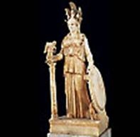 Б) 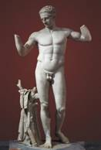 В) 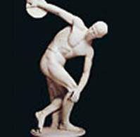

Г) 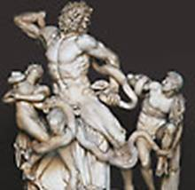 Д) 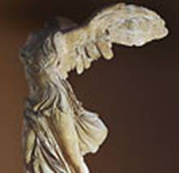
5 баллов

А 4. Соотнесите рисунки и названия элементов, характерных для средневекового готического собора как образа мира.
1. Аркбутаны.
2. Водосток.
3. Григорианский хорал.
4. Роза.
5. Химера.
6. Шпалера.
А)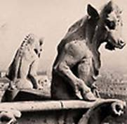 Б) 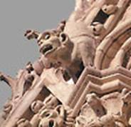
В)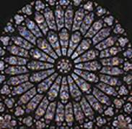 Г) 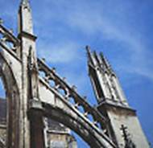
Д)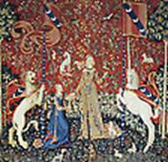
5 баллов
А 5. Дан ряд изображений.
1) Определите жанр изобразительного искусства.
2) Напишите автора и название знакомых произведений.

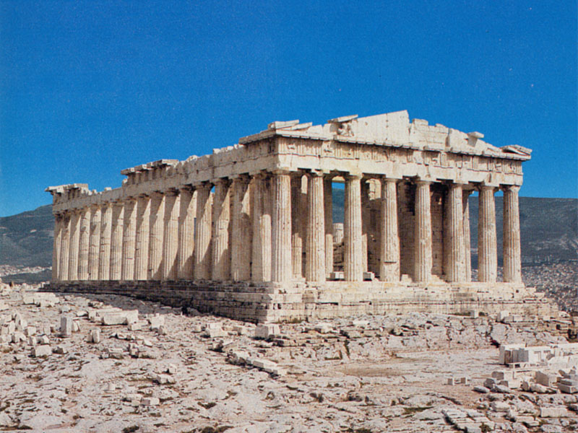 1 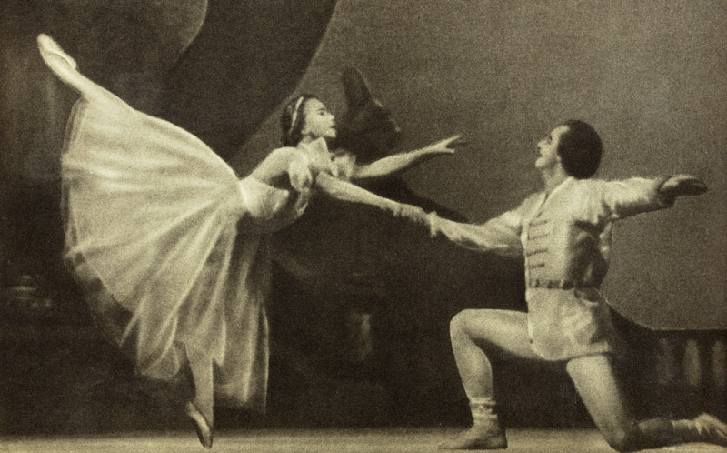 2

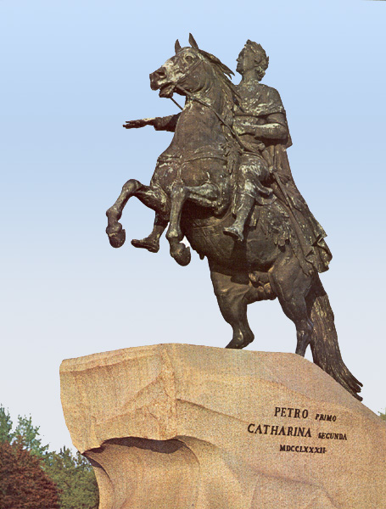 3 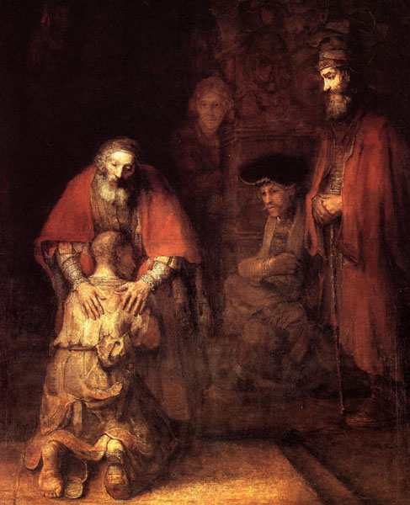 4

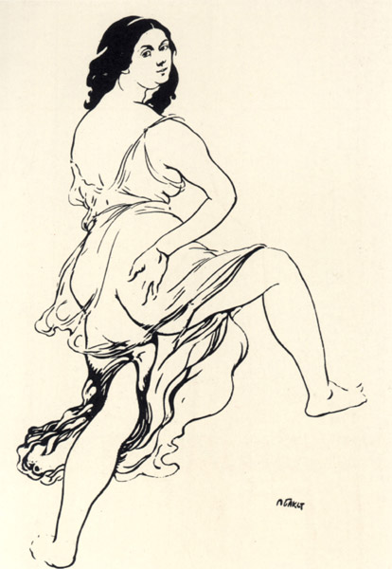 5 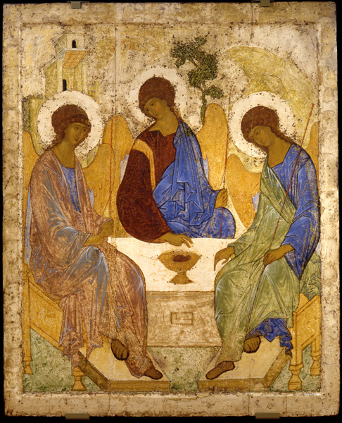 6

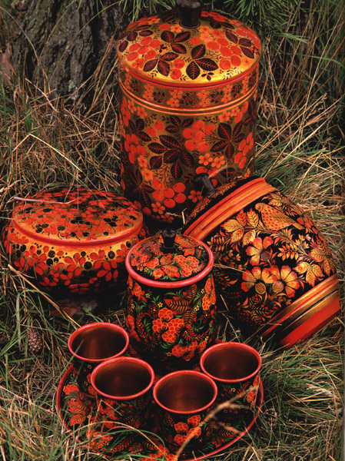 7 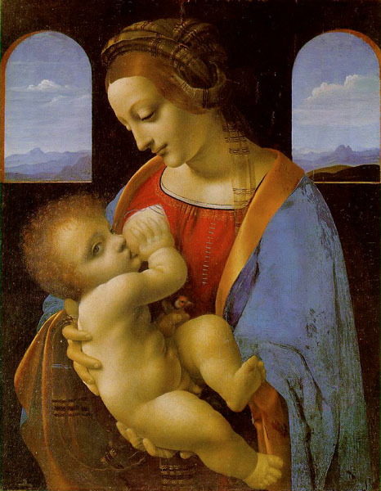 8

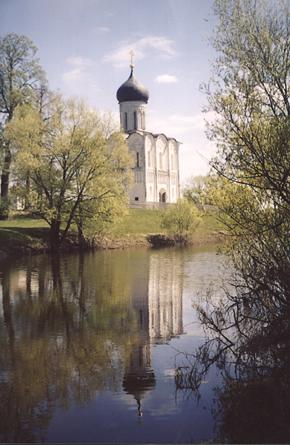 9 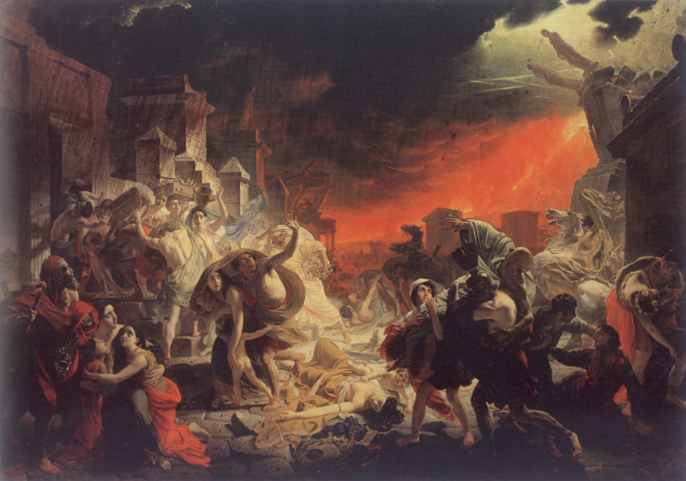 10

№ 1,5,6,7,1, - 2 балла
№ 3,4,8, 9– 4 балла
26 баллов
А 6. Кто автор произведения «Боярыня Морозова»:
А) И. Репин
Б) В. Суриков
В) В. Васнецов
Г) А. Саврасов
2 балла
А 7. И.Шишкин был автором картины:
А) «Над вечным покоем»
Б) «Грачи прилетели»
В) «Лесные дали»
Г) «Лунная ночь на Днепре»?
1 балл
А 8. Что первоначально подразумевалось под словом «культура»:
А) способы обработки земли
Б) правила поведения в обществе
В) интеллектуальные достижения человечества
Г) создание искусственной природы?
1 балл
А 9. Здание Государственного Русского музея в Санкт-Петербурге первоначально имело название:
А) Николаевского дворца
Б) Михайловского дворца
В) Петровского дворца
Г) Мариинского дворца?
1 балл
А. 10. Русский ученый, возродивший искусство мозаики:
А) Д.И. Виноградов;
Б) М.В. Ломоносов;
В) В.М. Севергин;
Г) А.К. Нартов?
2 балла
А 11. Новое течение в греческой литературе, в которой поэтов привлекают чувства и переживания отдельного человека:
А) Лирика
Б) Поэма
В) Ода
Г) Легенда
1 балл
А 12. В древнегреческой культуре гармоничное сочетание в человеке внешней и внутренней красоты носило название:
А) Калокагатия
Б) Пайдейя
В) Агонистика
Г) Катарсис
2 балла
А 13. Гуманизм – это:
А) Философия жизнелюбия, культивирующая радость жизни, удовольствия
Б) Философское направление, в соответствии с которым человек есть часть богоприроды
В) Мировоззренческое направление, основанное на признании ценности человека как личности
Г) Внимательное отношение к человеку
2 балла

А 14. После постройки этих соборов Москва стала называться Златоглавою:
А) Успенский собор
Б) Рождественский собор
В) Покровский собор
Г) Благовещенский собор
2 балла
А 15. Установите соответствие между художниками и художественными стилями.
1) Огюст Ренуар А) Кубизм
2) Поль Гоген Б) Сюрреализм
3) Пабло Пикассо В) Импрессионизм
4) Сальвадор Дали Г) Постимпрессионизм
Ответ запишите в таблицу: например: 1А, 2Б, 3В,4Г.
4 балла

А 16. Установите соответствие между выдающимися личностями и художественными стилями.
1) Пабло Пикассо А) Классицизм
2) Сальвадор Дали Б) Романтизм
3) Гете В) Сюрреализм
4) Шопен Г) Кубизм

Ответ запишите в таблицу: например: 1А, 2Б, 3В,4Г.
4 балла

А 17. Укажите период Древней Греции, в котором возникли Олимпийские игры:
А) Гомеровский
Б) Эллинистический
В) Классический
Г) Архаический
2 балл

Всего 70 баллов

